Ditjes en datjes

- dinsdag en woensdag turnen: gemakkelijke kledij en geen rokjes.
- 9 september: Vlaamse kermis
- 19 september: eerste keer zwemmen
- 21 september: pedagogische studiedag
- 25 september: reuzenrun
- 12 oktober: pedagogische studiedag
- 14 oktober: we gaan naar het bos en atelier

Vlaamse kermis

Vrijdag kunnen de kids een ganse namiddag spelletjes spelen op het schooldomein. Wie zin heeft om een spelletje te begeleiden of om met de kinderen mee te spelen en begeleiden, laat gerust iets weten. Wanneer hun kaart vol is, dan hebben ze een stuk taart verdient. Wie zin heeft om taart te bakken, laat je maar volledig gaan.( Ps mijn lievelingsdessert is confituurtaart en chocomousse. Gewoon eventjes vermelden kan geen kwaad é ☺. )

Het bos

Vrijdag 14 oktober rijden we naar het bos in Ardooie veld. In de namiddag doen we op school een atelier ivm het bos. Hiervoor zoeken we begeleiders om een activiteit te begeleiden.

De eerste week

Een nieuw jaar,
een “nieuwe” juf,
een andere klas,
…
Er waren toch een paar kleuters met kriebels in de buik, je kon het aflezen van hun gezichtjes en voor andere was het net of alles al maanden bezig was.
Een spannende eerste twee dagen!
Wat hebben we nu allemaal uitgespookt.
Wel… we hebben heel veel gespeeld.
De hoeken verkennen,
de afspraken en regels leren kennen
de symbooltjes volop maken
en
voor sommigen de klasgenootjes terug ontmoeten.
Geniet ervan....
We begonnen zoals elk nieuw jaar met een forum. Wim kon rekenen op een heleboel enthousiaste kinderen.
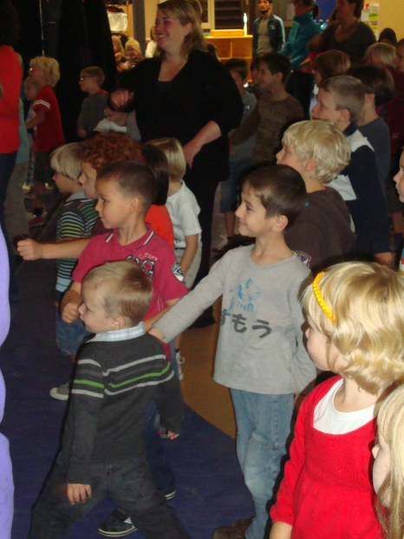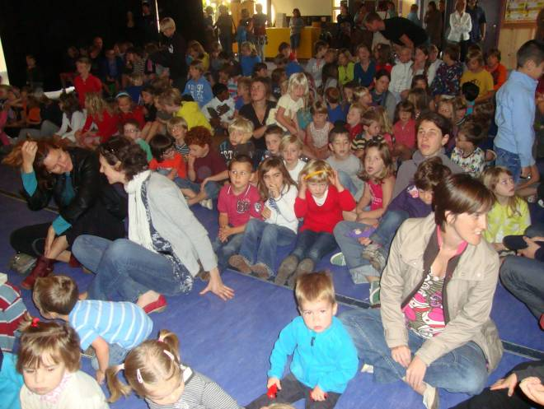

Daarna konden we echt beginnen aan de eerste schooldag. De babbelronde werd overspoeld door verhalen uit de vakantie en we leerden 2 nieuwe vriendjes kennen.
Welkom Quentin en Trien.
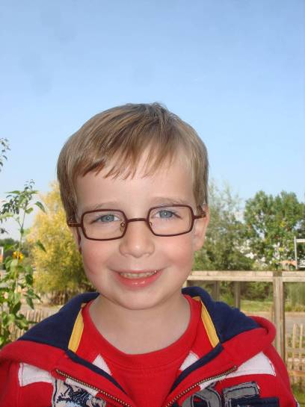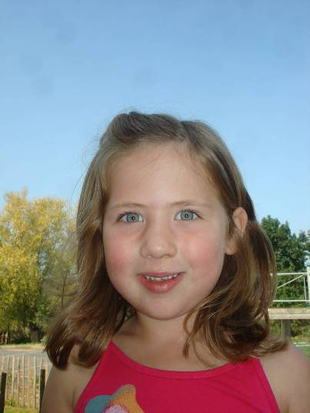
En dan was het tijd om de klas de verkennen. Het is zo dat iedereen in de voormiddag (behalve woensdag) beneden ‘werkt’. De echte speelhoeken zoals de bouwhoek, de poppenhoek en winkel zijn op de verdieping.
In de voormiddag zijn de kinderen nog goed fris en is de concentratie en uithouding veel beter. In de namiddag is dat al veel minder.
Dat was even wennen voor de kinderen. Oei niet bovenspelen, dat zijn we niet gewoon, dachten veel kinderen.
Tot het middag was. Je mag twee keer raden waar de kinderen speelden. Rarara…. Inderdaad, iedereen was boven, niemand was beneden te bespeuren.

Alle hoeken werden uitbundig bezocht en vooral de spelletjes met zelfcontrole waren zeer populair. Al spelenderwijs worden allerlei begrippen geoefend.
‘TipTop’ was een succes in de klas.

Je legt een opdrachtkaart op het deksel en neemt het aantal balletjes dat op de kaart staat. Vervolgens ga je op zoek naar de antwoorden en legt de balletjes daarbij. Dan trek je aan de veer onder aan de kaart. De balletjes bij de goede antwoorden verdwijnen. Blijft er een balletje liggen, dan is het antwoord niet goed en kan je dit corrigeren.

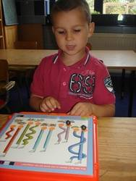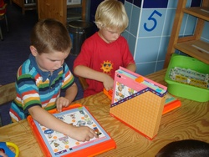

Electro start was ook een zeer leuk spelletje.
Electro start’ is een spel waarbij de visuele discriminatie vooral aan bod komt. Dit wil zeggen dat de kinderen goed moeten kijken naar de detailveranderingen, hetzelfde zoeken, de vormen vergelijken. Bv. zoek dezelfde dieren. Ze steken de kaart in de gleuf en drukken op de rode startknop. Aan de rechterkant zal een lichtje oplichten bij een prentje, aan de linkerkant zoeken ze hetzelfde prentje en drukken op de groene knop die ernaast staat. Als het juist is, zal een signaal te horen zijn. Zijn ze verkeerd dan zal het signaal BOINK te horen zijn. Daarna drukken ze weer op start en doen verder tot de kaart afgewerkt is.
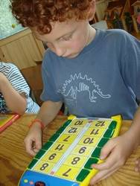

Met sommige kinderen speelden we het spelletje ‘Link’. Het is de bedoeling dat kinderen aan elkaar spelletjes leren.
Elke speler krijgt een spelbord. Op het spelbord zijn er verschillende afgebeelde figuren. Een speler begint en noemt luidop één van de figuurtjes. Iedereen zet een pionnetje op het gevraagd figuurtje. Dan is het aan de volgende speler om een figuurtje te zeggen. Wat is nu de bedoeling. De eerste speler die een aaneensluitende reeks van pionnen van de ene naar andere kant kan vormen wint. Dit wil zeggen: rood naar rood, blauw naar blauw, …. Het uitdagende aan Link is dat in de loop van het spel de strategie van een speler kan veranderen. Misschien probeer je eerst van geel naar geel te geraken, maar is het achteraf beter om van rood naar rood te gaan. De spelers mogen naar elkaars spelbord kijken alvorens een figuurtje te noemen.
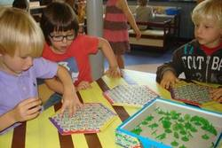
We ontwierpen onze eigen symbool voor in de klas. Het is de bedoeling dat ze met eigen voorstellen afkomen en niet kopiëren van anderen.
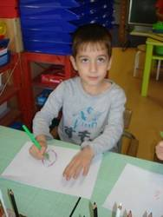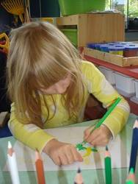
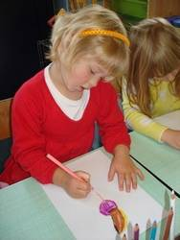
Aan de kapstokken zullen er foto's hangen met zelfgekozen kleuren.

Vrijdagnamiddag konden we met klas 5 de beentjes uitzwaaien en dat op het ritme van “kapitein Winokio speelt”. Lekker veel bewegen en shaken was de boodschap.
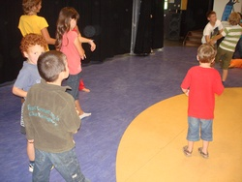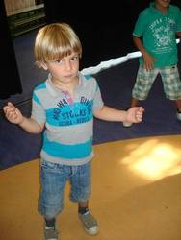
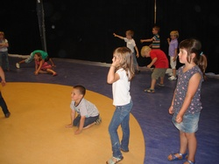

En nu de andere hoeken vol spelende kinderen.
De puzzeltafel:
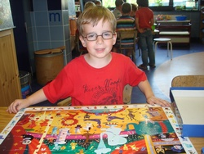
De lettertafel:
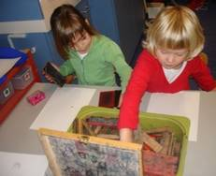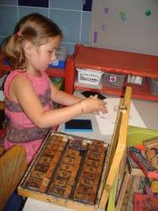

De plasticine op de knutseltafel:
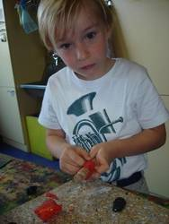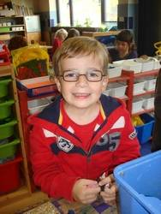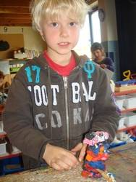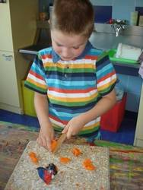
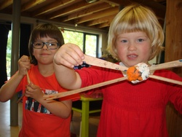
Schilderen:
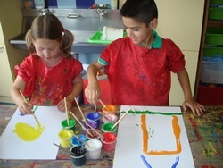

Het poppenhuisje:
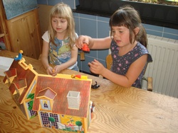

De poppenhoek en de winkel:
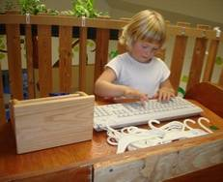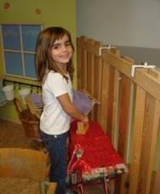
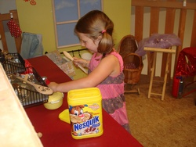
De bouwhoek:

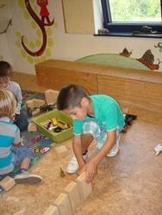

En ergens tussendoor maakten we foto’s voor de kapstokken. Ze mogen dan hun eigen kleur kiezen om het niet saai te maken ☺.
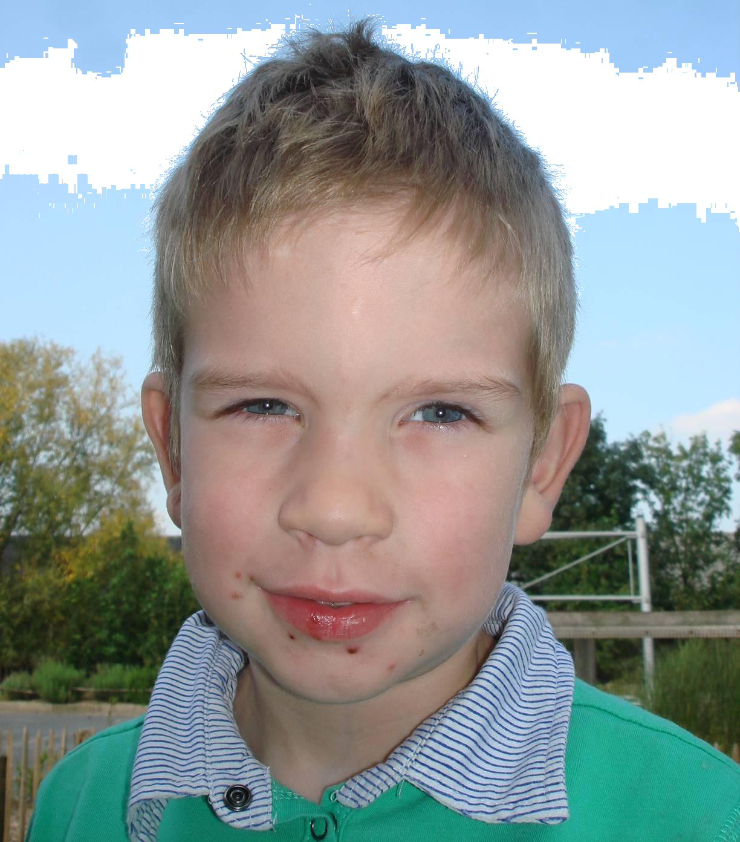

Er zal weldra een klasfoto op de site komen. Deze is ook eventjes tussendoor getrokken.

Tot morgen

Groetjes Emmy
Ps. Zijn er vragen, problemen,… één adres… kleuter 3
Ofwel
emmy_taelman@hotmail.com
ofwel
kleuter3@reuzenhuis.be
ofwel
0497/024.260

